石油业务服务系统
界面设计

文件状态：  [ ] 草稿  [√] 正式发布  [ ] 正在修改 | 文件标识： | BJTU-Project- IS
文件状态：  [ ] 草稿  [√] 正式发布  [ ] 正在修改 | 当前版本： | 1.0
文件状态：  [ ] 草稿  [√] 正式发布  [ ] 正在修改 | 作 者： | 马欣妍、王淞、周瑞琦
文件状态：  [ ] 草稿  [√] 正式发布  [ ] 正在修改 | 完成日期： | 09-12-20

应当遵循的界面设计规范
本系统所遵循的规范应该是老师给的范例模版，以及现有的CRM商业软件的范例模版。

2. 界面的关系图和工作流程图
提示：
（1）给所有界面视图分配唯一的标识符。
（2）绘制各个界面之间的关系图和工作流程图.

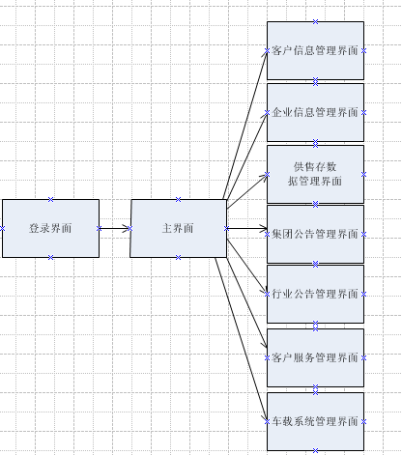

主界面
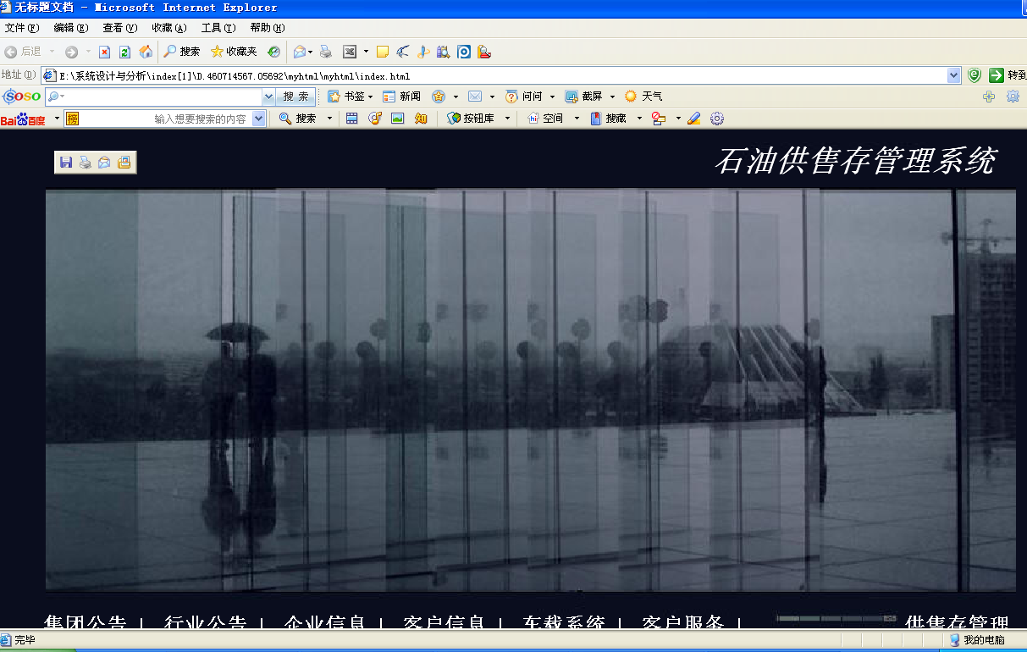

子界面A客户信息管理界面
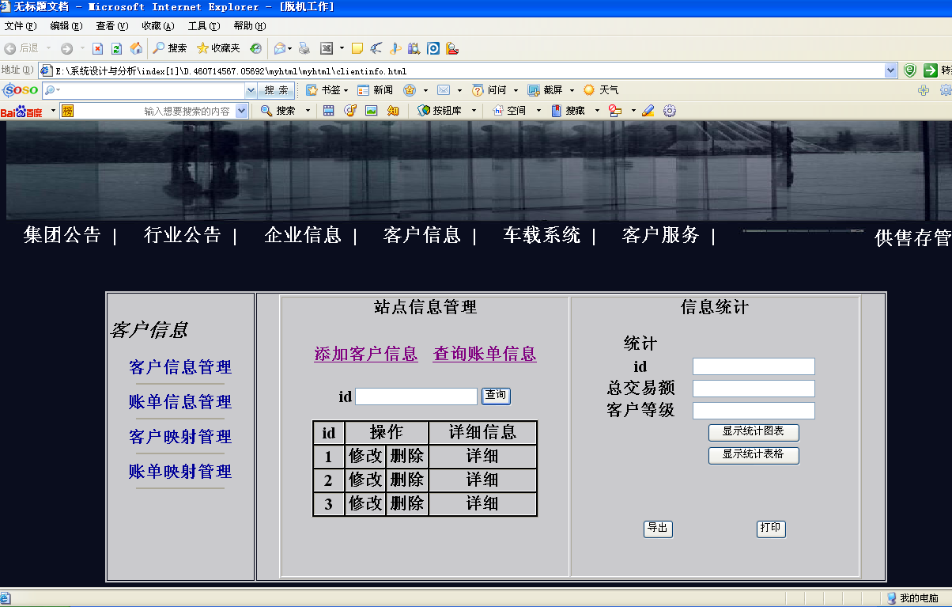
说明：客户信息管理包括客户信息管理、账单信息管理、客户映射管理、账单映射管理、信息统计五个模块，功能包括客户信息、账单信息、客户映射、账单映射的增删改查、信息统计功能

子界面B公司信息管理界面
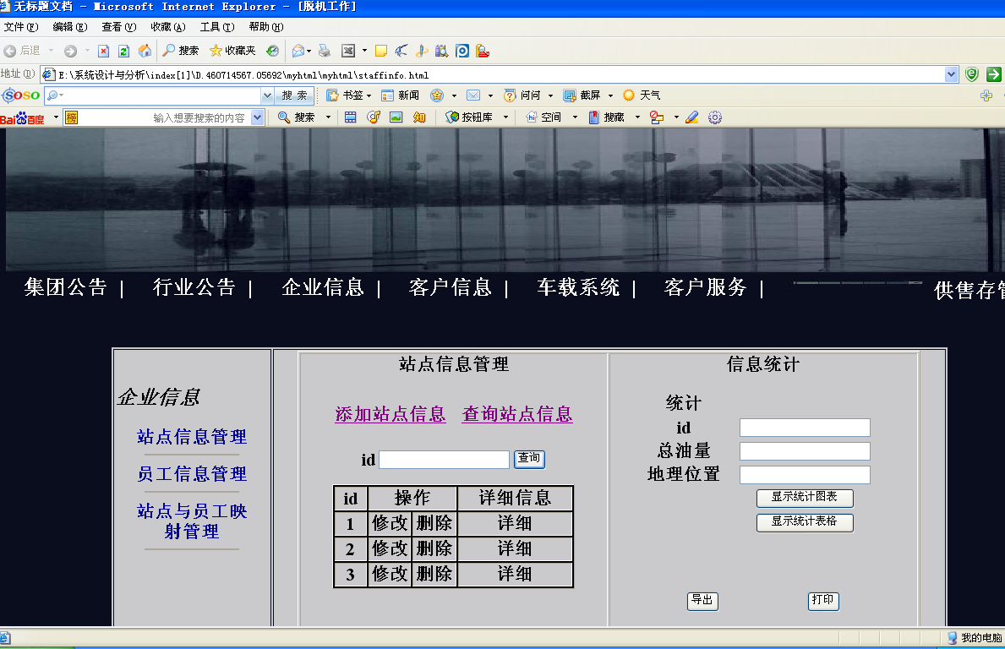

说明：企业信息管理有站点信息管理、员工信息管理、站点与员工映射管理、信息统计四个模块，功能包括站点信息、员工信息及映射关系的增删改查，信息统计。

子界面D人文公告管理界面
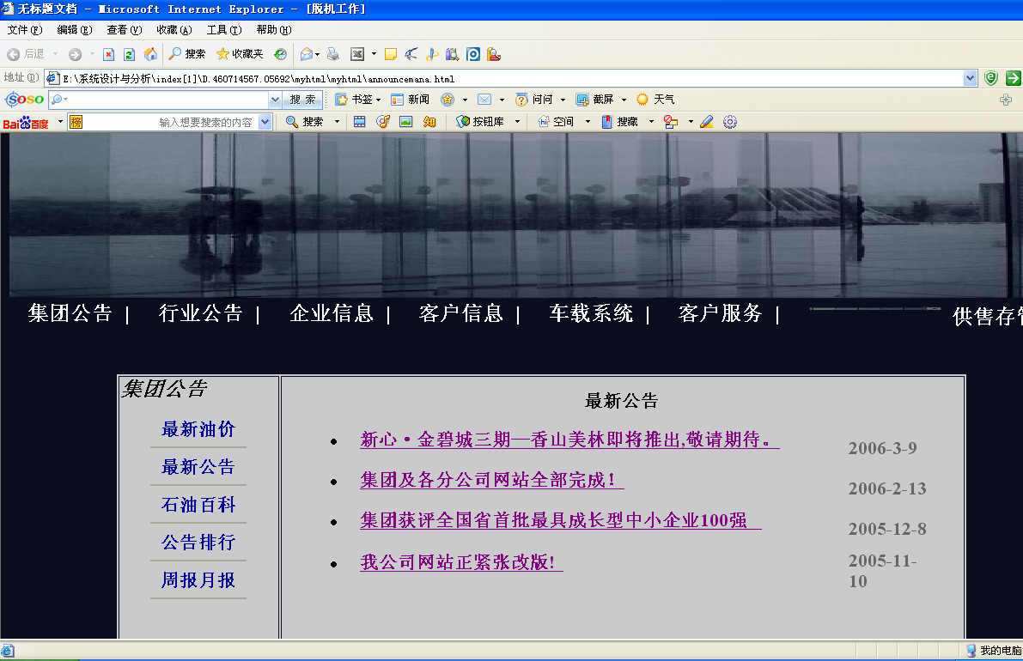

子界面E技术公告管理界面
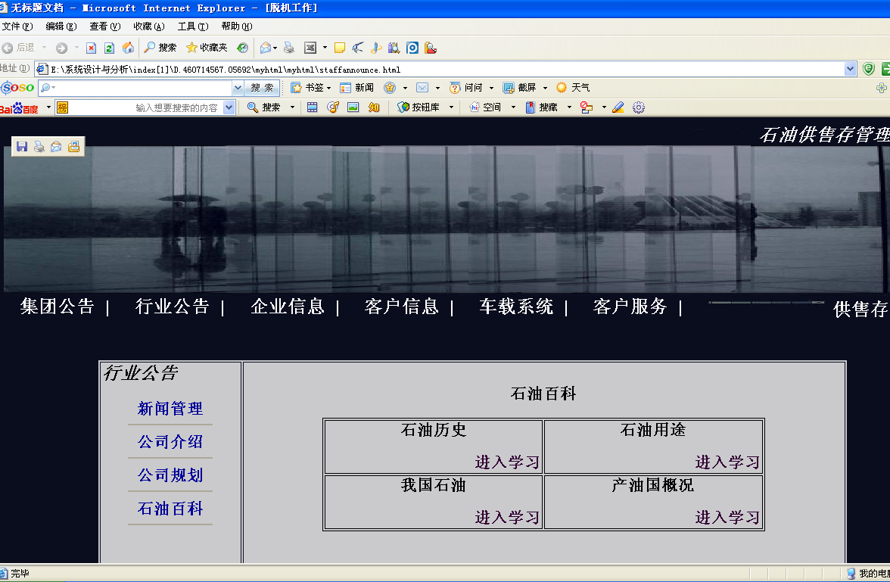

子界面F售后及反馈系统界面
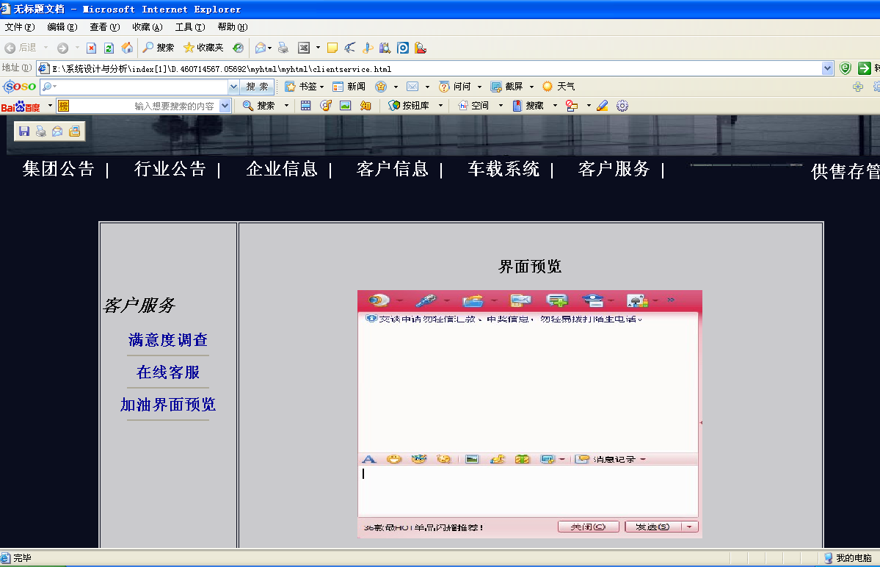

子界面G车载系统界面
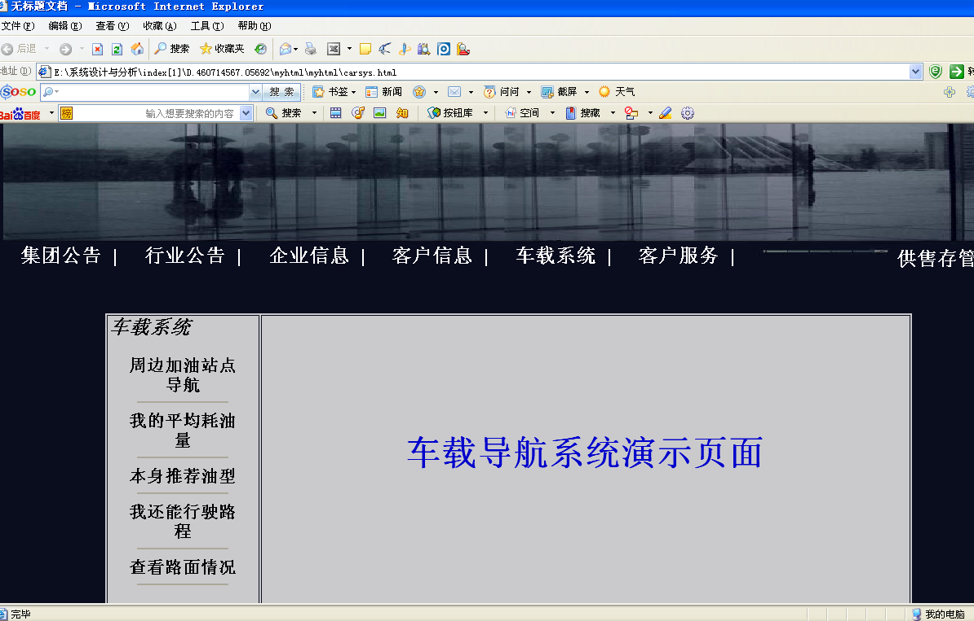

附录：供售存管理的界面（可挂载在本BSM系统上）
